浏览器输入：http://121.201.68.21:9000/

然后就会跳转到登陆界面如下图：

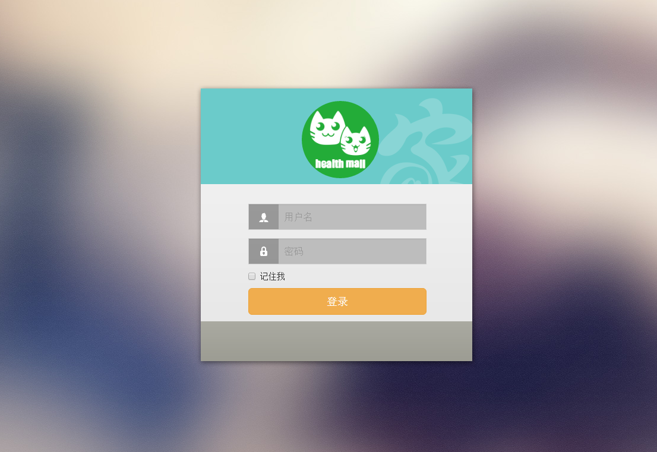

输入账号密码，进入首页界面，如下图：

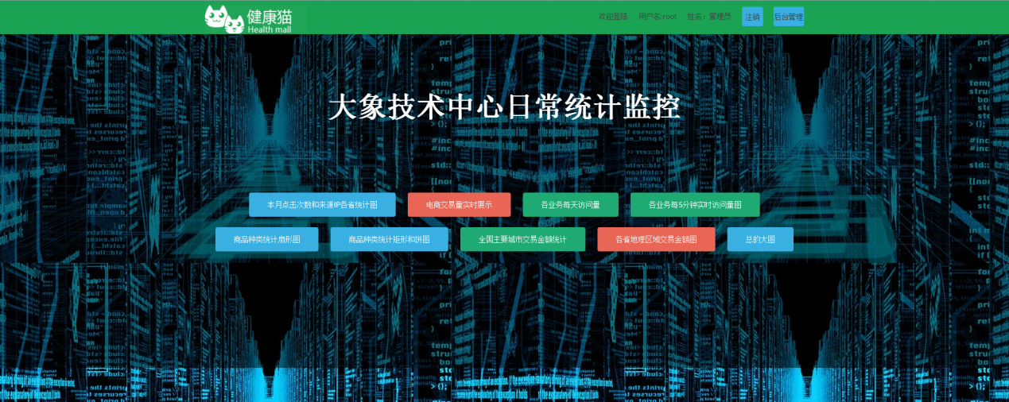

点击相关的按钮进入相关的展示界面，（比如点击总的大图）如下图：

